### Замятин Алексей 23П-1

### Лабораторная работа: **Отладка проекта на C# WPF**

### Ошибки в коде:

### Отсутствие проверки на отрицательное число;

### Использование int.Parse без проверки на корректность;

### Не обработан случай, когда число равно 0;

### Отсутствие проверки на пустой ввод;

### Отсутствие обработки переполнения long при вычислении факториала.

### 

Рисунок 1 – пустой ввод

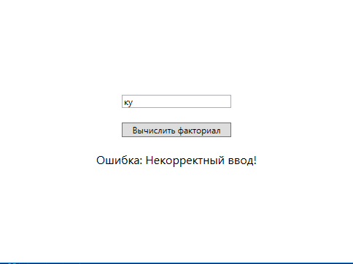

Рисунок 2 – некорректный ввод

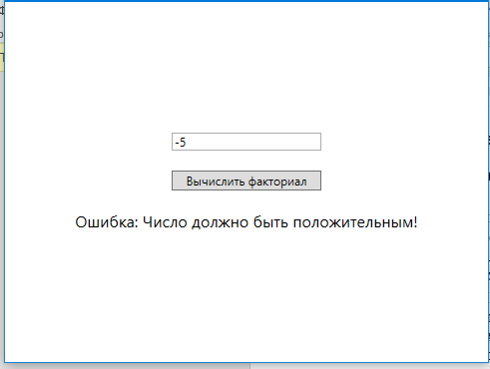

Рисунок 3 – Отрицательное число

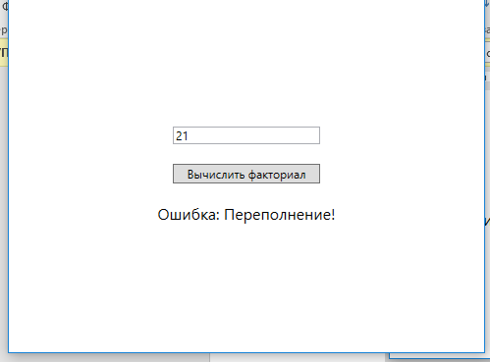

Рисунок 4 – переполнение

**Откладка:**

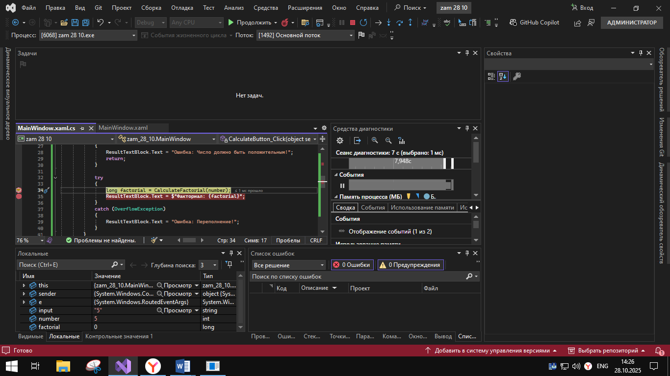

Рисунок 5 – ввод 5

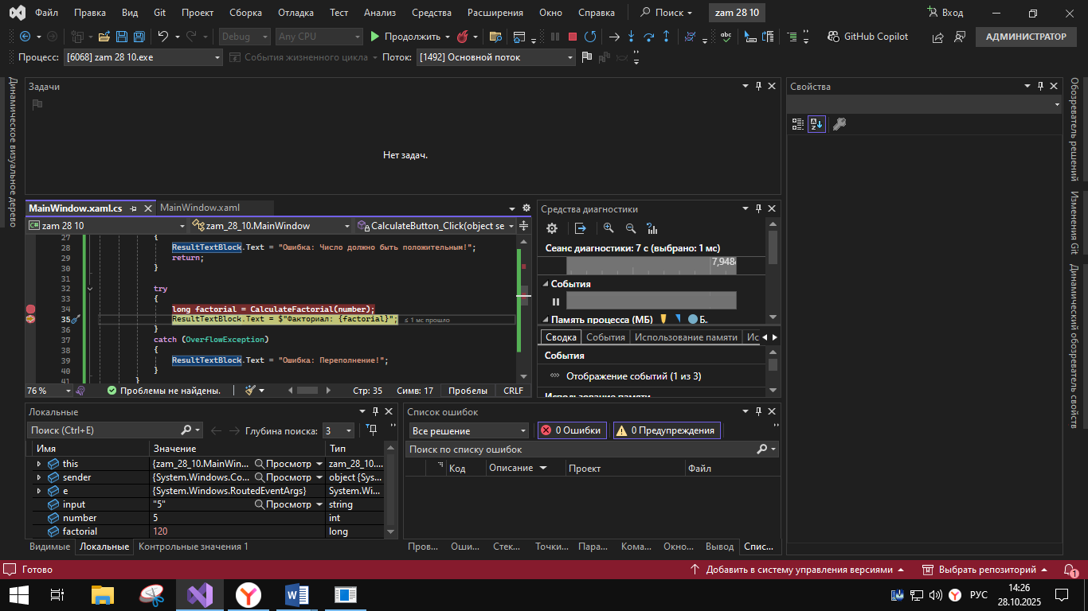

Рисунок 6 - Ответ 120

**Пустой ввод:**

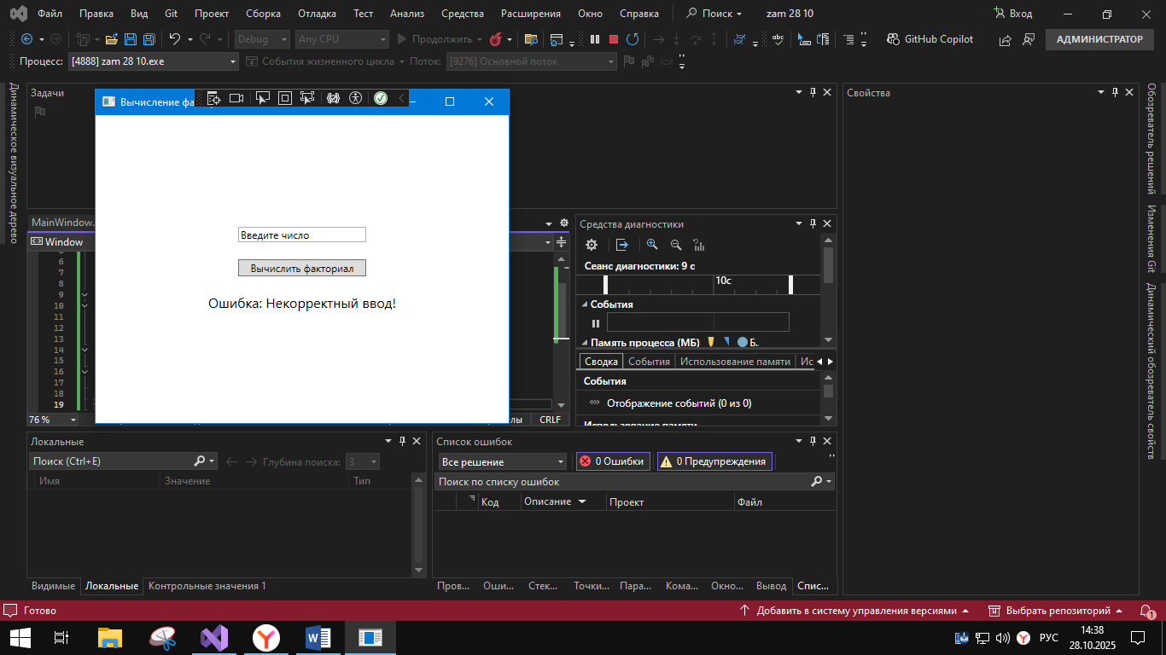

Рисунок 7 – пустой ввод